1. Cấu trúc project.

Sau khi tạo thành công project, trong project sẽ có cấu trúc thư mục như sau:

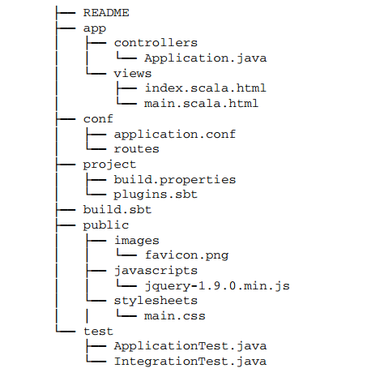

Ta sẽ đi tìm hiểu từng thư mục trong project.

1. ReadMe.
2. App.
3. Conf.

Đây là nơi bạn cấu hình cho ứng dụng của bạn.

Nó gồm có 2 file:

* Application.conf: chứa thông tin cấu hình cho ứng dụng Play của bạn. Ví dụ bạn sẽ cấu hình những thứ như: logging, database connection, port sử dụng để run server, v.v…

File application.conf sẽ được chạy khi start app. Để làm gì?

* Routes: mapping các HTTP ULR với các action controller của ứng dụng. Khi bạn create thành công ứng dụng, thì bạn sẽ có 2 routes như sau:

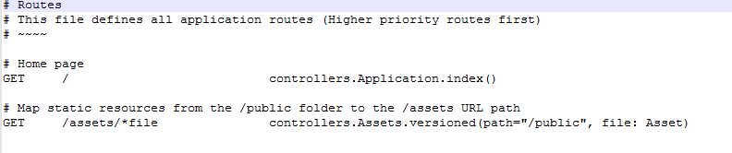

Chúng ta sẽ tim hiểu mục đích của 2 routes ở chương sau, nhưng ở đây, mỗi dòng trong file routes sẽ là 1 định nghĩa route. Và 1 route sẽ có 3 phần: HTTP method, path và action menthod.

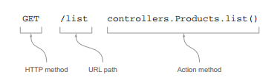

1. Project và file build.sbt

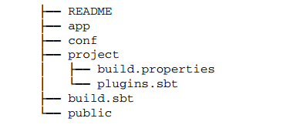

Hai file build.properties và plugins.sbt là những file SBT, nó mô tả version Play mà bạn sử dụng và SBT version mà bạn sử dụng. SBT (Scala Build Tool) là công cụ build project Play trên console.

1. Buid.sbt

* Thêm các dependency cho project.

1. Public.

* Chứa tài nguyên bên ngoài như: css, javascript, image.
* Chức các file \*.jar khi lập trình viên muốn thêm thư viện bên ngoài.

1. Test.

* Dành cho lập trình viên thực hiện unit test.